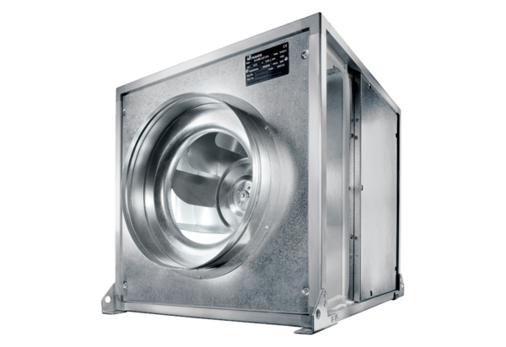Quickbox DSQ 45/6 KJedinica za pakiranje: 1 komAsortiman: C
Broj artikla: 0080.0079Proizvođač: MAICO

